Анализ
работы школы
за 2018-2019 учебный год

«Образование – величайшее из земных благ, если оно наивысшего качества. В противном случае оно совершенно бесполезно». Киплинг
Основные направления, содержание и формы деятельности педагогического коллектива регламентировались нормативными документами: - Законом РФ «Об образовании»; - Уставом школы; - нормативными документами - учебным планом школы на 2018-2019 учебный год; - локальными актами школы. В течение 2018-2019 учебного года коллектив МБОУ «Ленинская СОШ» продолжил работу над приоритетными направлениями: - созданием условий для успешной социализации обучающихся школы; - созданием условий для самореализации обучающихся и развития их ключевых компетенций. Внедрение в образовательное пространство школы современных программ, методик и форм работы как условие успешного освоения федеральных государственных образовательных стандартов. Выполнение муниципального задания. В связи с этим первоочередными задачами были: - осуществление контроля за уровнем преподавания математики и русского языка; - посещение уроков по плану; - проверка тетрадей обучающихся; - организация и проведение школьного этапа Всероссийской олимпиады школьников; - организация самообразования учителей, повышения их квалификации; - активизация работы со слабоуспевающими обучающимся; - организация работы учителей-предметников с одаренными детьми с целью подготовки их к олимпиадам; - организация разноуровнего обучения школьников с целью повышения качества образования и во избежание неуспеваемости.

По итогам 2018-2019 учебного года следующие результаты:
На начало года 2018-2019 учебного года в школе числилось 96+1VIIВ учащихся, на конец учебного года в школе обучалось 94+1VIIВ учащихся. Выбыло учащихся за год - 4 чел., в том числе:
В 1 – 4 классах – 2 чел.
В 5 – 9 классах – 2 чел.
В 10-11 классах – 0 чел.
Прибыло учащихся за год – 2 чел., в том числе:
в 1 – 4 классах - 2 чел.

Со 2 по 11 классы подлежали аттестации 85учащихся. Первый класс не аттестуется, но материал учебного года все учащиеся усвоили. По итогам года имеем 7 отличников, 36 хорошистов, 1 неуспевающий - Айсариев Эльвин ( 8 класс, русский язык, геометрия) Успеваемость по школе составляет - 98,7%, качество успеваемости -49,7%.
Ведомость успеваемости за 2018-2019 учебный год
класс | Классный  руководитель | Кол-во на  начало года | На конец  года | «5»  (отличники) | «4»и «5»  (хорошисты) | «3» | Неуспе  вающие | Качество % | Успев-ть %
1 | Апенкина Е.А | 8 | 8
2 | Хайдаева М.А | 16+1VIIВ | 16+1VIIВ | 2 | 6 | 8 | 0 | 50 | 100
3 | Козылбасова В.Ж | 9 | 8 | 0 | 4 | 4 | 0 | 50 | 100
4 | Расстрыгина И А | 14 | 13 | 0 | 5 | 8 | 0 | 38 | 100
5 | Марковцева О.Ю | 11 | 11 | 1  Балабуркина К | 8 | 2 | 0 | 81 | 100
6 | Борисова Н.И | 8 | 8 | 1 | 4 | 3 | 0 | 62.5 | 100
7 | Щелкова Н.Н | 13 | 12 | 0 | 5 | 8 | 0 | 41.6 | 100
8 | Акбулатова А.М. | 9 | 8 | 2  Карцева О,  Фазуллина Р | 1 | 4 | 1 | 37,5 | 87,5
9 | Утегенова А.С | 5 | 5 | 0 | 1 | 4 | 0 | 20 | 100
10 | Купиева Л.К | 2 | 2 | 1  Ежова Д | 0 | 1 | 0 | 50 | 100
11 | Кубрикова С.П | 3 | 3 | 0 | 2 | 1 | 0 | 66,6 | 100

Классы, которые дали наибольший процент качества обученности – 5 – 81 %; 6 - 62,5 %; 11 – 66,6 %; 2– 50%; 3- 50%, 10 -50%;
Сравнительный анализ успеваемости по четвертям.

Школа | I |  | II |  | III |  | IV
МБОУ «Ленинская СОШ» | Качество знаний | Успевае-ть | Качество знаний | Успевае-ть | Качество знаний | Успевае-ть | Качество знаний | Успевае-ть
МБОУ «Ленинская СОШ» | 38,2% | 97,7% | 47,7% | 97,05% | 46,5% | 98,4% | 48,9% | 98,7%

Таким образом:
Сравнительный анализ показал, что самое высокое качество знаний учащиеся школы показали в четвертой четверти - 48,9% и во второй - 47.7%, самое низкое – в первой- 38.2 %.

В октябре прошел школьный этап олимпиады, приняли участие учащиеся 5-11 классов, из них 25 обучающихся - это победители и призеры.

Состав победителей и призеров школьных олимпиад
5-11 классов МБОУ «Ленинская СОШ»
Предмет | Учитель | Класс | Победители | Призеры
Обществознание | Борисова Н.И. | 6 |  | Николаева В – IIместо Домнина К – III место
 |  | 7 |  | Лютикова П - IIIместо
 | Утегенова А.С. | 8 | Фазуллина Р | Карцева О -II место  Акбулатова Д- III место
 | Утегенова А.С. | 10 | Ежова Д
 | Утегенова А.С. | 11 |  | Крятова М
История | Борисова Н И. | 5 | Черняева Н | Балабуркина Ксения – IIIместо; Ляху У - IIIместо
История | Борисова Н И. | 6 |  | Николаева В – IIместо Домнина К – III место
История | Борисова Н И. | 7 | - | Лютикова П - IIместо Муратова К - IIIместо
 |  | 8 | Карцева О | Акбулатова Д – IIместо Фазуллина Р - IIIместо
 |  | 10 | Ежова Д
Математика | Кубрикова С.П.  Марковцева О.Ю. | 5 | Черняева Н | Становкина Н  Крятова М
Математика | Кубрикова С.П.  Марковцева О.Ю. | 6 | Кейкина С | Николаева В  Домнина К
Математика | Кубрикова С.П.  Марковцева О.Ю. | 7 | Муратова К | Лютикова П  Кульмухамбетова А
 |  | 8 | Фазуллина Р | Акбулатова Д  Карцева О
 |  | 10-11 | Ежова Д | Крятова М  Диярова Э
Русский язык | Купиева Л.К. | 5 | Становкина Н | Балабуркина К
Русский язык |  | 6 | Кейкина С
Русский язык | Змерзлюк Т.М. | 7 | Муратова К | Кульмухамбетова А Лютикова П
 | Змерзлюк Т.М. | 8 | Фазуллина Р | Забайкина В Акбулатова Д
 | Купиева Л.К. | 9 | Бугрова И
 | Купиева Л.К. | 10 | Ежова Д
 | Купиева Л.К. | 11 | Крятова м
Литература | Змерзлюк Т.М. | 7 | Лютикова П | МуратоваК Азнабаева А
Литература |  | 8 | Колузанова Н | Неверова О
Информатика | Марковцева О.Ю. | 7 | Лютикова П | СоловьеваВ Муратова К.
Биология | Щелкова Н.Н. | 5 | Черняева Н | Балабуркина К
Биология | Щелкова Н.Н. | 6 | Домнина К | Абрамичева В
Биология | Щелкова Н.Н. | 7 | Муратова К | Лютикова П
География | Утегенова А.С. | 5 |  | Балабуркина К
География | Утегенова А.С. | 6 |  | Кейкина С
География | Утегенова А.С. | 7 | Лютикова П Муратова К | Кульмухамбетова А
География | Утегенова А.С. | 8 | Вильдерова В
 |  | 9 |  | Бугрова И
 |  | 10 |  | Ежова Д
 |  | 11 |  | Крятова М
Физкультура | Емелькин А.Г. | 5-6 | Козлов К. Николаева В | Рамазанов С.,Приходько С.,Домнина К., Черняева Н.
 |  | 7-8 | Айсариев Э., Фазуллина Р | Таран К.,Данилин Н.,Забайкина В.,Лукьяненко О.
 |  | 9-11 | Гильфанов А | Кутлугалямов Д

С 13.11.18 г. по 10.11.2018 г. состоялся муниципальный этап Всероссийской олимпиады школьников. Олимпиады проведены по всем предметам. Приняли участие 24 учащихся из 7-11 классов. Ежова Даша ученица 10 класса приняла участие в олимпиаде по русскому языку, истории, обществознанию, является победителем по обществознанию – учитель Утегенова А.С., 3 место по истории – учитель Борисова Н.И), Карцева Оля является призером олимпиады по истории– учитель Борисова Н.И
Сравнительный качественный и количественный анализ участия школы в муниципальном этапе всероссийской олимпиады школьников
№ | ОО | 2016 год |  |  |  |  | 2017 |  |  |  |  | 2018
№ | ОО | Кол.  уч-ся | Место |  |  | итого | Кол.  уч-ся | место |  |  | итого | Кол.  уч-ся | место |  |  | итого
№ | ОО | Кол.  уч-ся | I | II | III | итого | Кол.  уч-ся | I | II | III | итого | Кол.  уч-ся | I | II | III
1 | Ленинская СОШ | 20 | 2 | 1 | 3 | 6 | 21 | 2 | 1 | 5 | 8 | 24 | 1 | - | 2 | 3

Рейтинг эффективности участия в муниципальном этапе

(% победителей и призеров от общего числа участников)
№  п\п | ОУ | Кол-во  участников  (по заявкам) | Итого  призовых мест | % | Место
 | Ленинская СОШ | 24 | 3 | 12,5

Хочется выразить благодарность учителям, которые подготовили обучающихся к олимпиадам школьного и муниципального этапа, но и принять во внимание отрицательную динамику результатов участия обучающихся в муниципальном этапе Всероссийской олимпиады школьников. Усилить работу по подготовке одарённых ребят к олимпиадам в будущем учебном году. С целью создания условий для развития творческих способностей школьников, возможностей проявить себя в различных видах творческой деятельности .Учителями МО была организована внеклассная работа по предметам своего цикла.
ИТОГИ ПРОМЕЖУТОЧНОЙ АТТЕСТАЦИИ
Согласно школьному плану с 14 по 23 мая 2019 года проходили административные контрольные работы для 2 – 8,10 классов согласно положению и графику проведения промежуточной аттестации.
Цель: выявить уровень универсальных учебных действий – (знаний, умений и навыков) учащихся школы; отследить динамику обученности учащихся, провести коррекцию деятельности учителя и учеников для предупреждения неуспеваемости. Срезы проходили в форме контрольных работ, диктантов, тестов и ВПР :
В IV четверти прошли Всероссийские проверочные работы в 4,5, 6,7, 11 классах.
- 4 класс- русский язык, математика, окружающий мир.
- 5 класс - русский язык, математика, история, биология, обществознание.
- 6 класс - русский язык, математика, история, биология, обществознание.
- 7 класс- русский язык, математика, история, биология, обществознание, физика.
- 11 класс - русский язык, математика, история, биология, обществознание, физика. Аналитические справки некоторых работ не представлены.
- 16 мая проводился региональный зачет по геометрии в 7 классе – все 12 обучающихся сдали, 17 мая в 8 классе -7 обучающихся сдали, 1 обучающийся не сдал (АйсариевЭльвин);
Сравнительный анализ контрольных работ по русскому языку в 7 классе МБОУ "Ленинская СОШ"
Дата КР | Кол-во по списку | Кол-во выполнявших | Неуд | % | Отметка «4» и «5» | % | Успеваемость | Качество знаний (%)
 |  |  |  |  |  |  | (%) | Качество знаний (%)
12.09.2018 | 13 | 12 | 0 | 0 | 2 | 16,7 | 100 | 16,7
21.12.2018 | 12 | 12 | 4 | 33,3 | 3 | 41,6 | 74,6 | 41,6
09.04.2019 | 12 | 10 | 1 | 10 | 6 | 60 | 90 | 60
14.05.2019 | 12 | 12 | 0 | 0 | 5 | 41,6 | 100 | 41,6

- 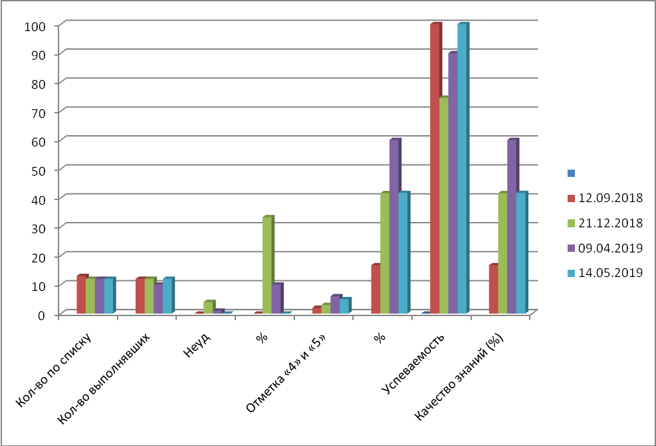

- Выводы:
- В целом, анализируя выполнение контрольных работ по русскому языку в 7 классе, следует отметить хороший уровень знаний по данному предмету.
- Показатель процента двоек по предмету (0 %), процент «4» и «5» по предмету увеличился по сравнению с ВКР на 25 % , по сравнению с полугодовой остался на прежнем уровне и составил 41,6 % , а по сравнению с РЭ, проводимым в апреле понизился с 60% до 41,6 % ( на 18,4 %). Успеваемость составила 100 % .
- Качество знаний понизилось, по сравнению с входной на 18,4 %.
- Можно сделать вывод, что в 7 классе ведется значительная работа с обучающимися при изучении предмета.
- Ведется работа со слабыми обучающимися: проводятся дополнительные факультативы, с использованием видео материалов, с последующим заполнением маршрутных листов. На уроках применяются «Карточки помощи», создаются специальные ситуации успеха.
Сравнительный анализ контрольных работ по математике в 7 классе МБОУ "Ленинская СОШ"
Дата КР | Кол-во по списку | Кол-во выполняя  вших | Неуд | % | Отметка «4» и «5» | % | Успева  емость  (%) | Качество знаний (%)
18.09.2016 | 13 | 13 | 4 | 30,8 | 6 | 46,2 | 69,2 | 46,2
13.12.2016 | 12 | 11 | 2 | 18,2 | 5 | 45,5 | 81,8 | 45,5
16.05.2019 | 12 | 12 | 1 | 8,33 | 6 | 50 | 91,67 | 50
Типичные ошибки допущенные в ходе выполнения экзамена:

 | Число  Об-ся | % выполнения
1) Построение и нахождение значений линейной функции | 4 | 33,3
2) Решение уравнениям | 5 | 41,7
3)Разложение на множители | 5 | 41,7
4)Решение системы уравнений (не изучали) | 0 | 0
5)Решение геометрической задачи на доказательство | 5 | 41,7
Причины:
- невнимательность;
- не выработаны навыки построения графика и работы с ним.
Сравнительный анализ контрольных работ по русскому языку в 8 классе МБОУ "Ленинская СОШ"
Дата КР | Кол-во по списку | Кол-во выполнявших | Неуд | % | Отметка «4» и «5» | % | Успеваемость | Качество знаний (%)
 |  |  |  |  |  |  | (%) | Качество знаний (%)
14.09.2018 | 9 | 8 | 0 | 0 | 5 | 62,5 | 100 | 62,5
14.12.2018 | 9 | 7 | 0 | 0 | 7 | 100 | 100 | 100
16.05.2019 | 8 | 6 | 0 | 0 | 3 | 50 | 100 | 50
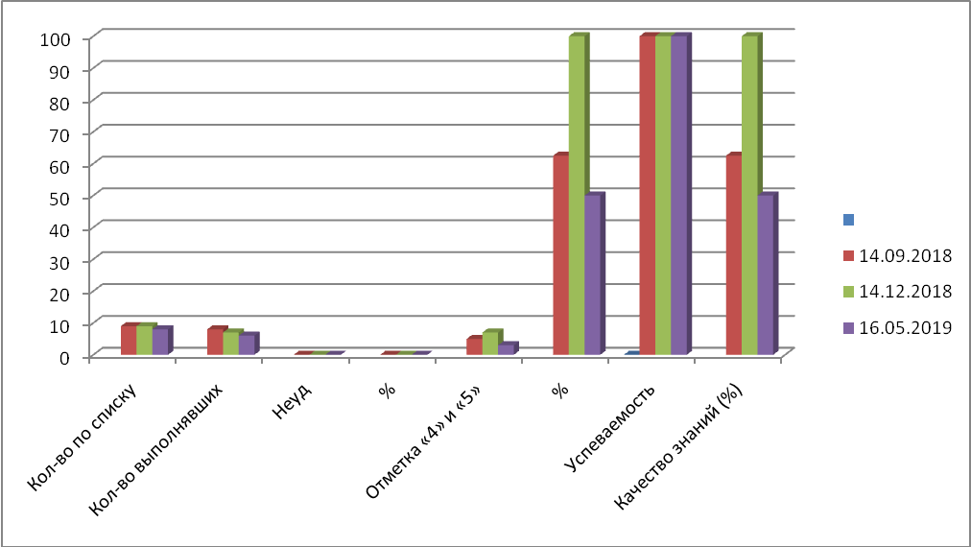
Выводы:
В целом, анализируя выполнение контрольных работ по русскому языку в 8 классе, следует отметить хороший уровень знаний по данному предмету.
Показатель процента двоек по предмету (0 %), процент «4» и «5» по предмету понизился по сравнению с ВКР на 12,5 % , по сравнению с полугодовой понизился на 50 %. Успеваемость составила 100 % .Качество знаний понизилось, по сравнению с входной на 50%.
Можно сделать вывод, что в 8 классе ведется значительная работа с обучающимися при изучении предмета.
С отстающими обучающими ведется дополнительная работа: проводятся дополнительные факультативы, на каждом уроке используются маршрутные листы, аудио и видео материалы для подготовки к ОГЭ.
Сравнительный анализ контрольных работ по математике в 8 классе
МБОУ "Ленинская СОШ"

 | Дата КР |  | Кол-во по списку |  | Кол-во выполнявших | Неуд |  |  | % |  | Отметка «4» и «5» |  | % |  | Успеваемость | Качество знаний (%)
 |  |  |  |  |  |  |  |  |  |  |  |  |  |  | (%)
 | 21.09.2018 |  | 9 |  | 8 | 1 |  |  | 12,55 |  | 4 |  | 50 |  | 87,5 | 50
 | 19.12.2018 |  | 9 |  | 9 | 0 |  |  | 0 |  | 6 |  | 66,7 |  | 100 | 66,7
 | 14.05.2019 |  | 8 |  | 7 | 1 |  |  | 14,3 |  | 3 |  | 42,86 |  | 85,7 | 42,9

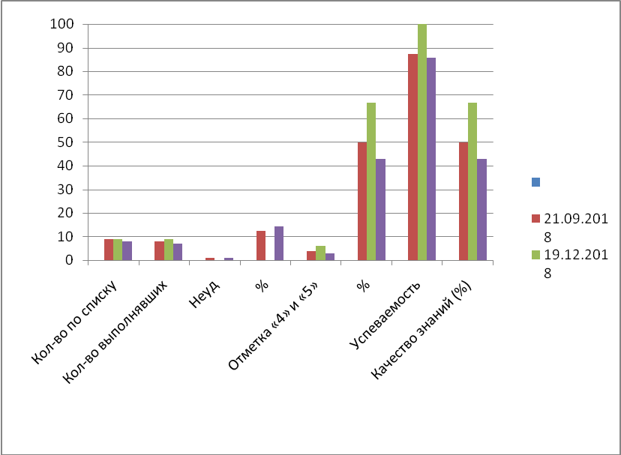

При выполнении работы у учащихся вызвали наибольшие затруднения задания 6 – решение квадратного неравенства (не изучали), 7 решение задачи на движение на составление дробного уравнения (не изучали).
Вызвали затруднения задачи по геометрии 9 и 10 на нахождение периметра параллелограмма и площади ромба.
Рекомендации: Провести коррекцию знаний обучающихся и ликвидацию у них имеющихся пробелов знаний по изученным в 8 классе темам ;
Уделять внимание прочному усвоению системы геометрический знаний по отдельным темам в целях развития умений решать планиметрические задачи с использованием свойств фигур на плоскости;

Сравнительный анализ ВКР и ПКР по русскому языку в 10 классе
 | Кол-во обучающихся по списку | Кол-во обуч-ся, выполнявших работу | «2» |  | «3» |  | «4» и «5» |  | Качество знаний  % | Успева  емость  %
 | Кол-во обучающихся по списку | Кол-во обуч-ся, выполнявших работу | Кол-во | % | Кол-во | % | Кол-во | % | Качество знаний  % | Успева  емость  %
ВКР | 2 | 2 | 0 | 0 | 0 | 0 | 2 | 100 | 100 | 100
ИКР | 2 | 2 | 0 | 0 | 1 | 50 | 1 | 50 | 50 | 100

Выводы:
В целом, анализируя выполнение контрольных работ по русскому языку в 10 классе, следует отметить хороший уровень знаний по данному предмету. Показатель процента двоек по предмету составил 0 %, процент «4»и «5» -100%. В сравнении с входной, процент «4» и»5»понизился и составил 50%, успеваемость осталась 100%.

Сравнительный анализ контрольных работ по математике в 10 класс МБОУ "Ленинская СОШ"

Дата КР | Кол-во по списку | Кол-во выполнявших | Неуд | % | Отметка «4» и «5» | % | Успеваемость | Качество знаний (%)
 |  |  |  |  |  |  | (%) | Качество знаний (%)
17.09.2018 | 2 | 2 | 1 | 50 | 1 | 50 | 50 | 50
13.12.2018 | 2 | 2 | 0 | 0 | 1 | 50 | 100 | 50
23.05.2019 | 2 | 2 | 0 | 0 | 2 | 100 | 100 | 100

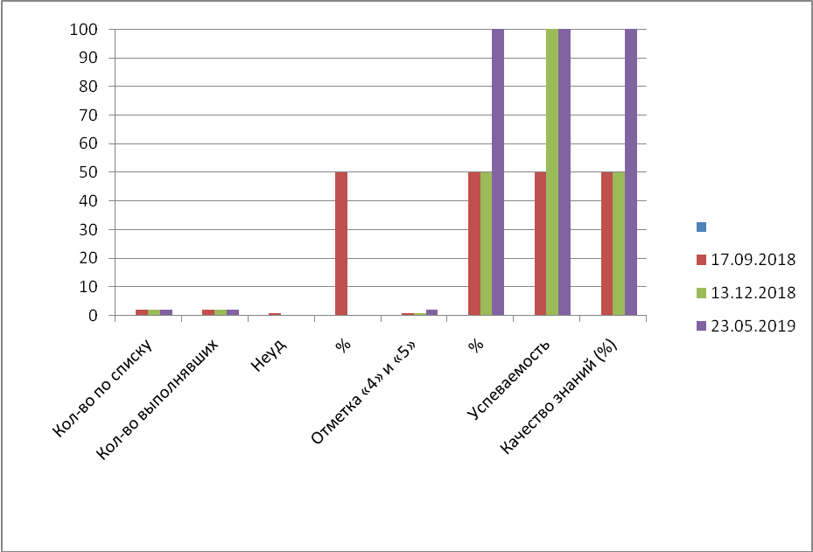

По результатам мониторинга учащихся 10 класса можно разделить на группы:
- учащиеся со средними способностями, умения которых сформированы на 50 %;
- учащиеся с хорошими способностями, умения которых сформированы на 50%.
По немецкому языку была проведена согласно приказу Министерства образования и науки РФ от 23.03.2018 № 69 « О проведении мониторинга качества образования», в соответствии с графиком проведения мероприятий, направленных на исследование качества образования на 2018 -2019 годы. Утвержденным Федеральной службой по надзору в сфере образования и науки.

7класс.
Дата | Кол-во по списку | Кол-во.писав. | Аудирование
Дата | Кол-во по списку | Кол-во.писав. | «2» | %  «2» | «4» и «5» | % «4» и «5»
26.09.18 | 13 | 10 | 3 | 30 | 3 | 30
10.12.18 | 12 | 10 | 4 | 40 | 3 | 30
25.05.19 | 12 | 12 | 1 | 8.3 | 1 | 8.3

По результатам контрольных работ учащиеся улучшили свои знания ,если в первом полугодии 2 получили 3-4 учащихся , то во втором полугодии 1 учащийся. Но также также понизился процентный показатель «4-5» на 20. Наиболее типичные ошибки:1 неумение отделить главную информацию от второстепенной ,
2 Недостаточная сформированность навыков аудирования;
3 недостаточный лексический запас.

Говорение
Дата | Кол-во по списку | Кол-во.писав. | Говорение
Дата | Кол-во по списку | Кол-во.писав. | «2» | %  «2» | «4» и «5» | % «4» и «5»
28.09.18 | 13 | 10 | 3 | 30 | 1 | 10
12.12.18 | 12 | 10 | 4 | 40 | 3 | 30
22.05.19 | 12 | 8 | 1 | 12,5 | 3 | 37,5
Представленная таблица позволяет видеть положительную динамику результатов мониторинговой работы по немецкому языку обучающихся 7 класса: повысился показатель качества образования; показатель процента « 2» понизился; показатель процента «4-5» повысился.
Наиболее типичные ошибки :
1. Все пункты плана не достаточно раскрыты,
2. Высказывание не вполне связано и логично, средства связи не всегда использованы верно;
3. Имеются 4-5 лексико-грамматических ошибок;
4. Имеются 6-7 фонетических ошибок.
Чтение
Дата | Кол-во по списку | Кол-во.писав. | Чтение
Дата | Кол-во по списку | Кол-во.писав. | «2» | %  «2» | «4» и «5» | % «4» и «5»
25.10.2018 | 13 | 11 | 4 | 36,3 | 2 | 18,1
22.03.19 | 12 | 12 | 2 | 25,1 | 5 | 41,6
17.05.19 | 12 | 11 | 1 | 9 | 1 | 9
Представленная таблица позволяет видеть положительну динамику результатов мониторинговой работы по немецкому языку обучающихся 7-класса; ненамного улучшился показатель «2» получили 1 учащихся , «4-5» получили 4 учащихся
Наиболее типичные ошибки:
1. Темп речи недостаточно быстрый .необоснованные паузы практически отсутствуют;
2 Допускается 2-3 фонетические ошибки
3 Обучающиеся отвечают на 2 вопроса
Письмо
Дата | Кол-во по списку | Кол-во.писав. | Письмо
Дата | Кол-во по списку | Кол-во.писав. | «2» | %  «2» | % «4» и «5» | % «4» и «5»
23.10.2018 | 13 | 11 | 4 | 40 | 3 | 30
04.03.19 | 12 | 10 | 3 | 30 | 3 | 30
15.05.19 | 12 | 9 | 1 | 11 | 4 | 44,4

По показателям таблицы мы видим ,что учащиеся улучшили свои показатели неудовлетворительных и положительных отметок. Показатель процента двоек понизился на 20% по результатам работ в первом полугодии . Прослеживается повышение качества «4» и «5» по сравнению в первом полугодии.
Наиболее типичными ошибками, допущенными обучающимися были следующие:
1. Орфографические ошибки: пропуск букв, пропуск окончания глаголов.
2. Грамматические ошибки: неправильное употребление предлогов, неправильное употребление видовременных форм глаголов.
3. Неправильное стилевое оформление письменного сообщения.
4. Недостаточный лексический запас обучающихся
8класс.
Дата | Кол-во по списку | Кол-во.писав. | Аудирование
Дата | Кол-во по списку | Кол-во.писав. | «2» | % «2» | «4» и «5» | % «4» и «5»
26.09.18 | 9 | 9 | 3 | 33,3 | 3 | 33,3
10.12.18 | 9 | 9 | 4 | 44,4 | 3 | 33,3
20.05.19 | 8 | 7 | 0 | 0 | 3 | 47,5
Дата | Кол-во по списку | Кол-во.писав. | Говорение
Дата | Кол-во по списку | Кол-во.писав. | «2» | % «2» | «4» и «5» | % «4» и «5»
28.09.18 | 9 | 9 | 4 | 44,4 | 3 | 33,3
12.12.18 | 9 | 9 | 3 | 33,3 | 2 | 22,2
22.05.19 | 8 | 5 | 1 | 20 | 4 | 57,1
Дата | Кол-во по списку | Кол-во.писав. | Чтение
Дата | Кол-во по списку | Кол-во.писав. | «2» | % «2» |  | «4» и «5» |  | % «4» и «5»
25.10.2018 | 9 | 8 | 2 | 24,7 |  | 3 |  | 37,5
22.03.19 | 8 | 8 | 0 | 0 |  | 3 |  | 37,5
17.05.19 | 8 | 7 | 0 | 0 |  | 3 |  | 42,8
Дата | Кол-во по списку | Кол-во писавших | Письмо
Дата | Кол-во по списку | Кол-во писавших | «2» |  | % «2» |  | «4» и «5» |  | % «4» и «5»
23.10.2018 | 9 | 8 | 3 |  | 37,5 |  | 3 |  | 37,5
04.03.19 | 8 | 7 | 2 |  | 28,5 |  | 3 |  | 42,8
15.05.19 | 8 | 6 | 0 |  | 0 |  | 2 |  | 33,3

По показателям улучшились результаты. Если в первом полугодии были отметки «2», то во втором полугодии их нет. Но также имеются замечания и типичные ошибки.
Аудирование: неумение игнорировать ненужную информацию, ориентация не на содержание предложенного текста, а на собственный социальный опыт при выборе ответа «верно /неверно/нет информации»;
Чтение у обучающихся формируются в соответствии с требованиями программы по изучению немецкого языка. По показателям обучающиеся, получившие отметку «2», не справились с предложенным им текстом для чтения, допустив большое количество ошибок в правилах чтения слов, читали текст в замедленном темпе, не смогли ответить на вопросы. Остальные справились с заданиями, допустив небольшое количество ошибок в чтении.
Говорение у обучающихся формируются в соответствии с требованиями программы, но необходима дальнейшая систематическая работа над их совершенствованием. Низкие результаты в отдельных случаях свидетельствуют об отсутствии внимания, умения сконцентрироваться, объясняются психологической неподготовленностью обучающихся к проведению контроля, а также некачественной и несистематической подготовкой домашнего задания.
На основании распоряжения отдела образования от 24.01.2019года № 01-21/173 «об организации регионального обязательного зачёта для обучающихся 4, 9, 10 классов по физической культуре в 2018-2019 учебном году». Цель: повышение и эффективность физкультурного образования обучающихся, вовлечение их в систематические занятия физической культурой.
Результаты годовой, регионального зачёта, итоговой отметки по физической культуре учащихся 9 класса.
 | Годовая (%) | Зачет (%) | Итоговая (%)
Успеваемость | 100 | 100 | 100
Качество | 60 | 60 | 60
В ходе проверки установлено, что наблюдается стабильный процент успеваемости и качества знаний.
Результаты годовой, регионального зачёта, итоговой отметки по физической культуре учащихся 4 класса.
 | Годовая (%) | Зачет (%) | Итоговая (%)
Успеваемость | 100 | 100 | 100
качество | 100 | 92 | 100
Вывод: В ходе анализа было проведено сравнение результатов отметок за год, за зачёт и годовая . Все учащиеся подтвердили свои отметки, а одна ученица Неверова В улучшила на балл («4» на «5»), и Рамазанова А. ухудшила на балл («4» на «3»).
Результаты годовой, регионального зачёта, итоговой отметки по физической культуре учащихся 10 класса.

 | Годовая чел.(%) | Зачет чел.(%) | Итоговая чел.(%)
Успеваемость | «5» - 2 (100%) | «5» - 2 (100%) | «5» - 2 (100%)
качество | «5» - 2 (100%) | «5» - 2 (100%) | «5» - 2 (100%)
Вывод: Полученные отметки за зачёт и годовые соответствуют, в ходе проверки установлено, что наблюдается стабильный процент успеваемости и качества знаний.
В IV четверти проводился внутришкольный контроль образовательного процесса в школе: контрольные работы, проверка техники чтения; посещение, взаимопосещение уроков, внеклассных мероприятий, занятий по внеурочной деятельности; проверка и анализ школьной документации, контрольных и рабочих тетрадей, дневников учащихся. По всем проверкам составлены отчѐты и справки, результаты доведены до учителей школы на совещаниях при директоре и на методических объединениях, проводился внутришкольный мониторинг, одним из направлений которого является наблюдение за качеством обучения учащихся школы по основным предметам (русский язык, математика, физика, обществознание, история) школьной программы. Результаты мониторинга анализировались, обсуждались на заседаниях ШМО, совещаниях. Администрацией школы посещались уроки и внеклассные мероприятия учителей-предметников. Уроки учителей методически построены правильно. Учителя учитывают обученность, обучаемость и реальные учебные возможности обучающихся, поэтому на уроках концентрируется внимание учащихся на главном, существенном, акцентирует его на основных понятиях, категориях, формулах и ведущих идеях учебного материала. Решая задачу индивидуализации и дифференциации обучения учителя используют на своих уроках опорные конспекты, информационные карточки, образцы выполнения практических упражнений. В процессе посещения уроков было отмечено следующее:
-организация учебного занятия в соответствии с современными требованиями,
-активное использование современных технологий;
- работа на уроке с различными категориями учащихся и создание ситуации успеха;
-создание психологически комфортного климата на уроке;
- активное использование здоровьесберегающих технологий.
В связи с тем, что одним из показателей профессиональной компетентности учителя является его способность к самообразованию, которая поможет не отстать от « поезда современности»; в условиях информационного общества, где доступ к информации, умение работать с ней являются ключевыми, особенно актуальна проблема самообразования. Для этого в школе созданы условия для формирования профессионального самосовершенствования; творческого роста учителя; созданы условия для работы с научно – педагогической информацией в интернете.
Одним из направлений учебно-воспитательной работы является подготовка учащихся 9,11 классов к государственной (итоговой) аттестации. Обучающиеся 9 и 11 классов были допущены к итоговой аттестации. Все участники образовательного процесса своевременно ознакомлены с Положением о государственной итоговой аттестации и др. нормативными документами, своевременно был проведен педсовет о допуске к экзаменам, изданы приказы, регламентирующие проведение основного государственного экзамена.
С целью оказания родителям выпускников информационной и психолого-педагогической поддержки, проводились родительские собрания по вопросам подготовки и проведения экзаменов в форме ЕГЭ, ознакомления родителей со спецификой экзамена по каждому предмету. Для ознакомления учащихся и их родителей с информацией, связанной с формой, сроками, порядком проведения ЕГЭ, в классах были оформлены стенды «ЕГЭ 2018 – 2019». В 11 классе проводились пробные экзаменационные работы в форме и по материалам ЕГЭ, в 9 классе – ОГЭ, определяющие уровень сформированности умений и навыков по обязательным и выбранным предметам.
Результаты по ОГЭ 2019 год
 | ФИО | Русский язык | математика | биология | информатика | История | география | обществознание
1 | Бугрова И | (28) 4 | (21) 4 |  | (12) 4 |  | (28) 5
2 | Кейкин С | (31) 4 | (20) 4 |  | (10) 3 |  |  | (26) 4
3 | Кутлугалямов Д | (33) 4 | (17) 4 |  | (10) 3 |  | (23) 4
4 | Лютиков Г | (26) 3 | (12) 3 |  | (11) 3 |  | (28) 5
5 | Шаяхметов И | (24) 3 | (12)3 |  | (7) 3 |  | (17) 3
Итого | 3,72 | 3,6 | 3,6 |  | 3,2 |  | 4,2 | 4
Результаты по ЕГЭ 2019 год

 | ФИО | Математика база | Математика профиль | Русский язык | Обществознание | Химия | Биология
1 | Диярова Э | 16 (5) |  | 69 |  | 20(2) | 46
2 | Крятова М |  | (70) 5 | 72 | 84
3 | Сидорюк У | 17 (4) |  | 69
Итого | 58 | (4,5) | 70 | 70 | 84 | 20 | 46
В сравнении с прошлым учебным годом качество понизилось на 18. 1% (76,1 % до 58 %)

Пропуски: снижения общего числа пропущенных уроков, числа пропущенных уроков в расчете на одного ученика. Пропуски по болезни: в основном это простудные заболевания: ОРВИ, ОРЗ, бронхиты. Большое количество пропусков уроков по уважительным причинам, т. к. в учебное время проводятся соревнования, конкурсы, олимпиады. Классным руководителям предпринять меры по уменьшению числа пропусков, в том числе по неуважительной причине, учителям – предметникам предпринять усилия по устранению пробелов знаний, связанных с пропусками.
Программный материал за 2018-2019 учебный год по всем предметам пройден, о чем имеются записи в журналах. Выполнены запланированные практические, контрольные, лабораторные работы.

Анализ воспитательной работы.
Воспитание педагогическим коллективом школы рассматривается в неразрывной связи с обучением. Организация воспитательной работы в школе подчинена главной идее: человек есть саморазвивающееся, самоопределяющееся, самореализующееся существо. Иначе говоря, человек развивает, учит, воспитывает себя сам, а не какая-то посторонняя сила, будь то даже родители, педагоги, ближайшее окружение. По-другому и быть не может, ибо только в этом случае возникает сама возможность обретения человеком личной ответственности.
От того, какие наши дети сегодня, зависит, каким будет наше общество завтра. В поведении детей и подростков проявляется их отношение к другим людям и к самим себе, к окружающему предметному миру и природе, к нравственным, правовым, эстетическим и другим нормам и ценностям общества. Поведение можно рассматривать как один из важнейших факторов, связывающих ребёнка или подростка с окружающим миром, оказывающим влияние на формирование социальных качеств его личности. Для воспитания особенно важны те аспекты поведения, в которых проявляются и формируются взаимоотношения детей друг с другом и с окружающими людьми.
В течение года принимали участие:
- «Школа вожатского мастерства» , конкурс «Личная гигиена»-1 место
-75 лет со дня снятия полной блокады г.Ленинграда
-Мозговой штурм. Муниципальный этап игры «Что?Где?Когда?»- грамота.
-Районные соревнования по лыжным гонкам- 1 место.
-«Не уходит Афган, снится даже во сне……»
-Конкурс стихов, посвященных 30 – летию со дня вывода ограниченного ко нтингента советских войск с территории Афганистана.
-Месячник посвященный 74 годовщине победы в Великой Отечественной войне 1941-1945 годов и 30-летию вывода советских войск из республики Афганистан.
-Конкурс военно - патриотической песни «Песня военных лет»
-Районный конкурс Школы вожатского мастерства «Кричалка»
-Оформлен стенд «Я выбираю жизнь», посвященный наркотикам.
-Оформлена книжная выставка «Пока беда не постучалась в дверь»
-Провели анкетирование среди 8- 11 классов
- «наркотик – это хорошо или плохо»
- «Наркотики и «подросток»
- «изучение осведомленности обучающихся о психоактивных веществах»
-Антинаркотическое мероприятие «Дается жизнь один лишь раз»
-В рамках Всемирного дня борьбы с туберкулезом оформлен стенд, провели конкурс рисунков, классные часы.
-В рамках реализации программы «Разговор о правильном питании» провели мероприятие «Правильно питаться – здоровьем отличаться».
- Экологическая акция «За чистоту родного края», «Добро».
-Районный фестиваль военно-патриотической песни «Долг. Честь. Родина» имени Александра Прохоренко. Отмечен грамотой Мурзагалиев Дамир.
-В рамках Европейской недели иммунизации провели тематический диктант «Прививки – это здоровье!»5-8 класс.
-5 мая состоялся «Вальс Победы», в котором приняла участие вся школа.
-Приняли участие во Всероссийском экологическом уроке – провели :
- диктанты 5- 8 класс
- классные часы
-экологический субботник «Чистый двор!
-Акция «Забота! (уборка территории подшефных)
-Приняли участие во Всероссийском дне борьбы с туберкулезом:
- диктант
- рисунки
- выставка
-Слет детских общественных организаций «Нам этот мир завещено беречь!», посвященный 95-летию Пионерии. Награждены Почетной грамотой отдела образования – Карцева Оля, Ежова Даша.
-Приняли участие в шествии бессмертного полка.
-Митинг, посвященный памяти павшим воинам в годы войны.
-Последний звонок для 11 класса.
Выводы по результатам анализа:
Основным средством педагогического процесса должен стать индивидуальный подход к учащимся. Он опирается на результаты диагностической работы учителей, которая осуществляется по следующим направлениям:
– характерологические особенности;
– ценностные ориентации;
– интересы и увлечения;
– особенности интеллектуального развития;
– развитие творческих способностей;
– особенности общения в классе, школе, семье.
Ученика надо знать, необходимо осуществить решительный поворот к его личности. Конечно, найти активные формы в воспитательной деятельности сложно. Трудно отойти от многих стереотипов, но если хочется, чтобы наша работа была гуманной и приносила плоды, нужно:
– научиться уважать личное достоинство каждого ученика, его интересы;
– создать благоприятные условия для самоопределения, самореализации и саморазвития личности;
– обеспечить полноценное проживание каждого возрастного этапа в соответствии с психофизическими особенностями развития личности;
– использовать принцип добровольности, проводить творческие дела по запросам детей и в связи с потребностью жизни.
По результатам анализа работы за 2019 – 2020 учебный год следует наметить задачи на следующий учебный год и провести корректировку плана работы:
1. Продолжить работу по повышению научно-теоретического уровня педагогического коллектива в области воспитания детей.
2. Обновлять и развивать единую систему школьного и классного ученического самоуправления.
3. Формировать у учащихся представление о здоровом образе жизни, продолжать обновлять и развивать систему работы по охране здоровья учащихся.
4. Создать и начать реализовывать программу по профилактике правонарушений и употреблению ПАВ.
5. Увеличить использования ИКТ в работе классных руководителей.
6. Оказывать разноплановую поддержку родителям и привлекать их к активной работе.
8. Совершенствовать работу по приоритетным направлениям воспитательной деятельности (патриотическое, интеллектуальное, художественно-эстетическое воспитание, формирование здорового образа жизни).
Цель воспитательной работы школы в 2018-2019 учебном году – подготовка ответственного гражданина, способного самостоятельно мыслить и оценивать происходящее, строить свою жизнь и деятельность в соответствии с собственными интересами и с учетом интересов и требований окружающих его людей и общества в целом.
Задачи школы на 2019-2020 учебный год.
-Продолжить реализацию образовательной программы школы путем работы над методической темой: «Создание воспитательно-образовательной среды, способствующей нравственному и физическому развитию, повышению адаптивных возможностей и формированию конкурентноспособности как качества личности учащихся»;
-Работать над педагогическим исследовательским проектом «Информационные технологии как средство формирования инженерного мышления у школьников»
-Повысить качество работы с детьми мотивированными на учебу и научно-исследовательского общества учащихся;
-Проводить мероприятия по реализации внедрения ФГОС нового поколения в основной школе; - Обеспечить подготовку обучающихся школы на уровне среднерегиональных результатов по Всероссийской проверочной работе и Государственной итоговой аттестации;
- Выполнять основные показатели по ведению безбумажного журнала, использовать средства «Школьного портала» для общения с учениками и родителями, для индивидуализации подготовки учащихся к ГИА, олимпиадам, использовать предоставляемые ЭОР;
- Работать над качественным составом педагогического коллектива: увеличить количество учителей аттестованных на высшую и первую категории, привлекать к работе молодых специалистов, развивать наставничество;
- Совершенствовать формы, средства и методы обучения, а также педагогического инструментария для измерения достижения поставленных целей;
- Проводить целенаправленную работу по подготовке учащихся к итоговой аттестации;
-Повышать качество воспитания, формирование у учащихся нравственности и патриотизма через воспитательную программу школы.

Заместитель директора по УВР: Богович М.Н.

